Bonjour,

Suite à notre rencontre de ce jeudi, plutôt orientée technique, nous avons pu vous démontrer la pertinence de notre projet.

Pour rappel, notre projet repose sur deux produits phares :

**- "AF Secure Archives" :** Il s'agit de notre plateforme SAE (Système d'Archivage Electronique au sens archivistique du terme). A l'issue de notre réunion, le choix de la solution "HCP" d'Hitachi est apparu comme pertinent. D'ailleurs, le comparatif ci-dessous en témoigne :

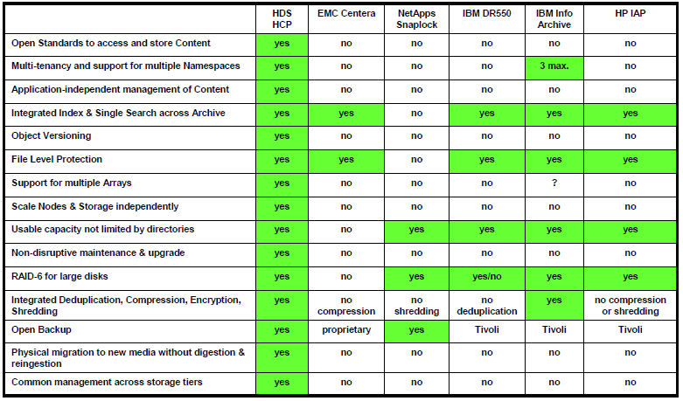

**- "AF Secure Access" :** Il s'agit de notre solution de sécurisation des accès vers notre SAE mais aussi vers n'importe quelle application ou service web. Ce service peut donc être opéré par nos soins indépendamment de notre SAE.

Dans ce cas de figure, nous projetons de commercialiser rapidement l'offre "AF Secure Access", prioritairement à destination des solutions de commerce en ligne disponibles sur le marché (Fnac, VPC, messageries...) et aussi aux acteurs privés travaillant en B2C (Banques en ligne, contrats en ligne) ou en B2B (Protection d'intranets). La présentation succincte ci-jointe vous propose quelques exemples d'usages.

L'évolution rapide du marché du Cloud et de la sécurité nous oblige positionner Archives Factory sur ces mêmes marchés. Ce positionnement doit s'opérer sans précipitation mais rapidement car notre avance technologique actuelle est un paramètre important de succès (Ci-joint, notre présentation synthétique adaptable à votre format).

==> Pouvez-vous nous joindre un exemplaire de lettre de mission afin que nous puissions l'analyser ?

==> Pourra t-on envisager les premières présentations à vos contacts investisseurs dans un avenir proche ?

Cordialement.

Daniel Gouacide  
Solutions eArchivage Cloud - GED - Knowledge Management  
Tél  : +33 (0)1 49 83 80 05Mob : +33 (0)6 62 89 52 90Web : [www.ArchivesFactory.com](http://www.ArchivesFactory.com)  
43 Avenue Charles de Gaulle - 94360 Bry sur Marne